天津市高级人民法院关于印发《天津法院财产保全案件审查指南（试行）》的通知

发文机关 | ： | 天津市高级人民法院
发布日期 | ： | 2019.12.19
生效日期 | ： | 2019.12.19
时效性 | ： | 现行有效
文号 | ： | 津高法发〔2019〕28号

天津市高级人民法院关于印发《天津法院财产保全案件审查指南（试行）》的通知
津高法发〔2019〕28号
第一、第二、第三中级人民法院，海事法院，各区人民法院（滨海新区法院各审判管理委员会），铁路运输法院，本院各部门：
《天津法院财产保全案件审查指南（试行）》已经市高院审判委员会2019年第32次会议研究通过，现予印发，请全市法院认真遵照执行。
天津市高级人民法院
2019年12月19日
天津法院财产保全案件审查指南（试行）
为进一步推进一站式多元解纷机制和一站式诉讼服务中心建设，提高审判执行辅助性事务集约化水平，规范财产保全案件审查标准，统一办理流程，切实提高保全工作质效，根据《中华人民共和国民事诉讼法》及其司法解释、《最高人民法院关于人民法院办理财产保全案件若干问题的规定》《最高人民法院关于建设一站式多元解纷机制和一站式诉讼服务中心的意见》，结合天津法院实际，制定本指南。
第一章 一般规定
第一条 全市法院办理财产保全案件应当严格遵守法律程序，充分便利人民群众，精简办案流程，提高保全效率，不得擅自提高保全申请条件和案件审查标准。
财产保全包括诉前财产保全、诉中财产保全、仲裁财产保全、执行前财产保全。
第二条 全市法院应在诉讼服务中心建立保全中心，设置专门对外服务窗口，配备相应数量的员额法官和审判辅助人员，一站式办理财产保全的审查、立案、裁定、移送执行等工作，实现保全案件一窗受理、一网办理。
第三条 全市法院应积极引导当事人及代理人利用“天津法院在线保全中心”信息平台申请财产保全，要求法官利用“天津法院在线保全中心”在线办理保全案件，实现保全审查、审批、裁定等工作线上集约化办理。
第四条 诉前财产保全、仲裁财产保全和执行前财产保全统一由保全中心接收申请、进行审查。
诉中财产保全由相应审判部门接受申请、进行审查。当事人向保全中心提出申请的，保全中心应及时移送相应审判部门处理。
财产保全案件的财产查控和保全实施工作原则上由保全中心移送执行部门处理。全市法院可以根据本院人员和案件情况，探索将保全案件立案、审查和实施工作统一归口保全中心集中办理。
第二章 财产保全案件办理程序
第一节 诉前财产保全案件办理程序
第五条 当事人申请诉前财产保全，应当向保全中心提出书面申请。保全申请应当写明申请人和被申请人基本情况、申请保全的理由、保全金额或争议标的。
第六条 申请诉前财产保全的，应当提供相当于请求保全数额的担保。申请人不提供担保的，裁定驳回其保全申请。
全市法院不得人为提高或者变相提高对申请人担保财产的要求，不得要求申请人必须提供现金担保，也不得在申请人已提供相当于保全数额的其他形式担保的情况下，仍要求其提供现金担保。
第七条 商业银行、保险公司等由金融监管部门批准设立的具有独立偿付债务能力的金融机构及其分支机构申请诉前保全，书面承诺负担因申请财产保全错误而产生的财产损失赔偿责任的，可视为提供有效担保。
第八条 保全中心承办法官依法对财产保全材料进行审查，对于不符合规定的材料，告知当事人在指定期限内补正。
承办法官通过线下方式要求申请人补正的，应当一次性告知。
第九条 对诉前财产保全应重点审查被申请人是否存在财产转移、资不抵债等情况紧急，不立即申请保全将会使合法权益受到难以弥补的损害的情形。
第十条 承办法官或合议庭认为应当保全的，按照相应流程报请审批。
第十一条 经审查认为当事人申请诉前财产保全符合法定条件的，应当在立案后通知当事人交纳申请费，并在接受申请后四十八小时内作出裁定。
第十二条 人民法院认为财产保全申请不符合法律规定，或者当事人拒绝交纳申请费的，应裁定驳回保全申请。
第十三条 保全中心以“财保”案号作出保全裁定后，另行编立“执保”案号，并在当日将保全申请及案卷材料移送执行部门实施。
第十四条 人民法院作出保全裁定后应当在两日内送达申请人。采取保全措施后，执行部门应当在三日内向被申请人送达保全裁定书，并通知双方当事人查封、扣押或冻结情况。
保全实施过程中，需要通知相关机关、组织或个人履行协助义务的，由执行部门负责相关文书的送达和通知工作。
第十五条 保全实施完毕后，执行部门在三日内向保全中心书面反馈保全结果。
第十六条 在采取保全措施后三十日内，申请人起诉或者申请仲裁的，诉前保全措施自动转化为诉中保全或仲裁中的保全措施；未起诉或申请仲裁的，裁定解除保全。
第十七条 采取保全措施后，发现存在保全错误、申请人撤回保全申请、申请人未起诉或申请仲裁，或者其起诉或者诉讼请求被生效裁判驳回，以及法院认为应当解除保全的其他情形的，保全中心应当裁定解除保全措施，并在三日内移交执行部门实施。
第十八条 当事人对一审判决提起上诉，二审法院接到报送的案件之前，必须采取保全措施的，由第一审人民法院作出保全裁定并实施。保全实施完毕后，第一审人民法院应当在三日内将保全裁定书及保全实施情况报送二审人民法院。
第十九条 二审审理过程中，需要对一审法院采取的保全措施予以解除保全、续保或者采取新的保全措施的，由二审法院作出裁定，向一审法院出具委托书，委托一审法院实施。情况紧急的，由二审法院自行实施。
第二十条 当事人在申请仲裁前提出财产保全申请的，适用诉前保全的相关规定。
本指南对诉中财产保全、仲裁财产保全及执行前财产保全相关程序或内容未作规定的，参照适用本节规定。
第二节 诉中财产保全案件办理程序
第二十一条 诉中财产保全是指当事人在一审、二审或再审民事案件立案后至结案前，向人民法院提出的财产保全申请。
当事人申请诉中财产保全的，应向案件承办法官提出。当事人向保全中心提出申请的，保全中心应在当日移送审判部门处理。
当事人提交起诉状时一并提起财产保全申请的，按照诉中保全案件处理。
第二十二条 当事人在诉讼过程中申请财产保全的，应当在申请书中写明案件名称、案号、申请人和被申请人基本信息、申请保全的理由、保全金额或争议标的。
第二十三条 当事人在诉讼中申请财产保全的，应当根据案件具体情况，决定当事人是否应当提供担保以及担保的数额。
当事人存在本指南第四十四条规定情形之一的，或当事人有特殊情况提出申请并经人民法院同意的，可以不提供担保。
第二十四条 当事人在诉讼中申请财产保全的，可以书面申请人民法院通过网络执行查控系统查询被保全人的财产。人民法院可以利用该系统对裁定保全的财产或者保全数额范围内的财产进行查询，并采取相应的查封、扣押和冻结措施。
人民法院利用网络执行查控系统未查询到可供保全财产的，应当书面告知申请保全人。
第二十五条 人民法院对查询到的被保全人财产信息，应当依法保密。除依法保全的财产外，不得泄露被保全人的其他财产信息，也不得在财产保全、强制执行以外使用相关信息。
第二十六条 审判部门裁定保全后，应在两日内将保全材料移送保全中心。保全中心在立案信息系统编立“执保”案号后，当日移交执行部门实施。
对情况紧急的，审判部门必须在四十八小时内作出裁定；裁定采取保全措施的，应当立即移送执行部门采取保全措施。
第二十七条 保全措施实施完毕后，执行部门在三日内向审判部门反馈保全结果并移交保全实施过程中形成的案卷材料。
第三节 仲裁财产保全案件办理程序
第二十八条 当事人在仲裁过程中申请财产保全的，应当通过仲裁机构向人民法院提交申请，由保全中心审查并以“财保”案号作出裁定。
仲裁机构向保全中心移交的材料应当包括仲裁保全移送函、保全申请书、担保材料、相关证据材料等。
第二十九条 仲裁机构移交的保全申请材料不齐全的，保全中心通知仲裁机构告知当事人予以补正。
第三十条 当事人在仲裁过程中申请保全的，一般应当提供担保。
第三十一条 保全中心裁定保全或驳回申请的，应当将裁定书送达保全申请人，并通知仲裁机构。
第三十二条 保全措施实施完毕后，保全中心向仲裁机构移交保全裁定书及保全实施情况等材料。
第三十三条 十人以上的集体劳动争议案件的劳动者，因用人单位存在濒临破产、法定代表人逃逸或转移、隐匿财产情形的，可以通过劳动人事争议仲裁委员会向人民法院申请财产保全。
劳动人事争议仲裁委员会向人民法院移交的财产保全申请材料应当有保全移送函。
劳动者根据本条款申请保全的，人民法院可以不要求提供担保。
笫四节执行前财产保全案件办理程序
第三十四条 当事人在案件生效后、申请执行前申请财产保全的，应当向执行法院保全中心提交申请材料。
当事人提交的申请材料应当包括保全申请材料、申请执行材料及生效法律文书副本。
第三十五条 当事人申请执行前保全的，人民法院可以不要求提供担保。
第三十六条 保全中心收到申请后，经审查符合保全条件的，以“财保”案号作出保全裁定，并另行编立“执保”案号后移送执行部门实施。
第三十七条 人民法院接受申请后，申请人在生效法律文书指定的履行期间届满后五日内不申请执行的，人民法院应当驳回申请；已经对被申请人财产实施保全的，应当解除保全。
第三章 保全担保的审查
第三十八条 当事人申请保全需要提供担保的，应当在提交申请材料时一并提交担保材料。
当事人未同时提交担保材料的，保全中心或承办法官应当在收到申请材料后通知当事人三日内补交担保材料。
第三十九条 申请人提交的担保书或保证书应当载明担保人、担保方式、担保范围、担保财产及价值、担保责任承担等内容，并附相关证据材料。
他人提供担保的，保全中心应当核实担保书或保证书的真实性。
第四十条 当事人可以提供现金、实物、权利凭证、金融机构独立保函、保证中的一种或者几种作为保全担保。
当事人提供的担保没有明显不利于人民法院实施保全的，人民法院不得强制申请人变更担保方式。
第四十一条 “天津法院在线保全中心”按照公开透明原则，建立保险机构备案制度。保险机构可按照备案制度要求自愿入驻在线保全中心，为当事人提供保全担保服务。当事人可以在线申请电子保函作为担保。
第四十二条 当事人通过“天津法院在线保全中心”申请电子保函的，可不再提交保险机构营业执照、保险业务许可证复印件、法定代表人身份证明和任职证明、委托代理人手续等文件。其保单保函、保单及对接人的保函确认函原件，由备案保险机构对接人提交人民法院。
第四十三条 保险公司提供保函担保的，保函格式、内容需符合相关规定，并载明因申请保全错误，由保函出具人赔偿被保全人因保全所遭受的损失等内容。
第四十四条 当事人申请诉中保全，以下情形可免于担保：
（一）追索赡养费、抚养费、抚育费、抚恤金、医疗费用、劳动报酬、工伤赔偿、交通事故人身损害赔偿的；
（二）婚姻家庭纠纷案件中遭遇家庭暴力且经济困难的；
（三）人民检察院提起的公益诉讼涉及损害赔偿的；
（四）因见义勇为遭受侵害请求损害赔偿的；
（五）案件事实清楚、权利义务关系明确，发生保全错误可能性较小的；
（六）申请保全人为商业银行、保险公司等由金融监管部门批准设立的具有独立偿付债务能力的金融机构及其分支机构的。
第四十五条 保全期间，当事人提供的担保不足以赔偿可能给被保全人造成的损失的，人民法院责令申请人追加担保，当事人拒不追加的，裁定解除或者部分解除保全措施。
第五章 其他
第四十六条 本指南所称的“当事人”，包括在提起诉讼或申请仲裁前申请财产保全的利害关系人，在诉讼过程中或仲裁过程中向人民法院申请财产保全的当事人，以及在法律文书生效后，进入执行程序前申请财产保全的债权人。
第四十七条 本指南自印发之日起施行。
附件：一、财产保全申请材料审查要点
二、财产保全担保材料审查要点
三、保险机构接入“在线保全中心”备案方案
四、“天津法院在线保全中心”操作手册
五、财产保全案件制式表格参考样本
1.财产保全案件呈批表
2.协助冻结存款呈批表
3.解除冻结存款呈批表
4.财产保全案件移送表
5.财产保全案件实施情况反馈表
6.视为提供有效担保的金融机构承诺书
7.保险机构保单保函推荐样式
8.保险机构对接人授权委托书
9.保险机构对接人印鉴留存确认表
10.保险机构对接人保单保函确认函



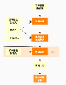
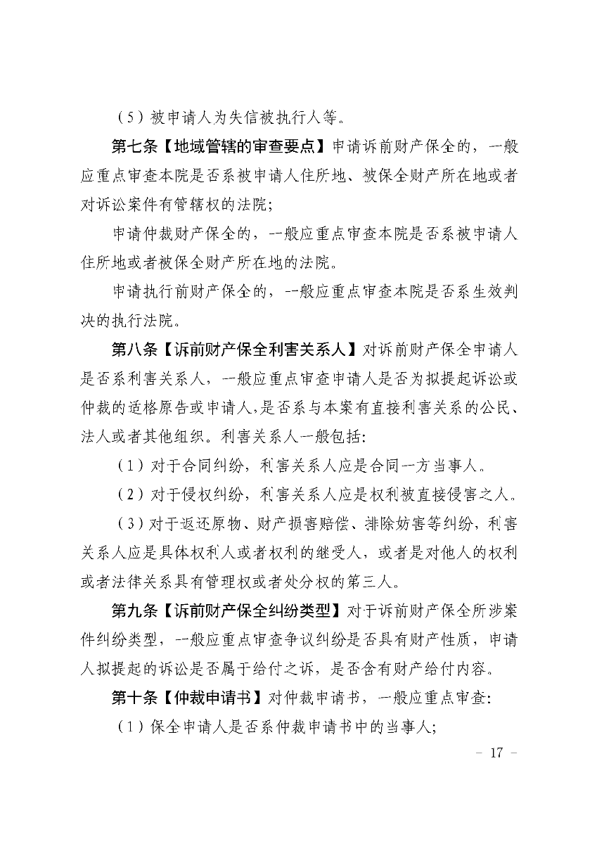
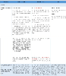
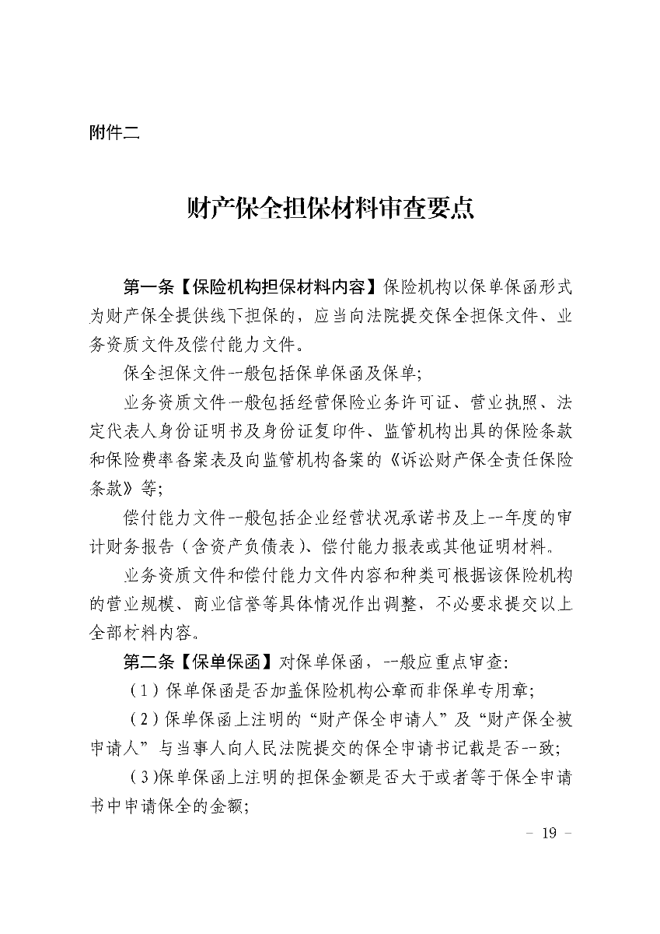
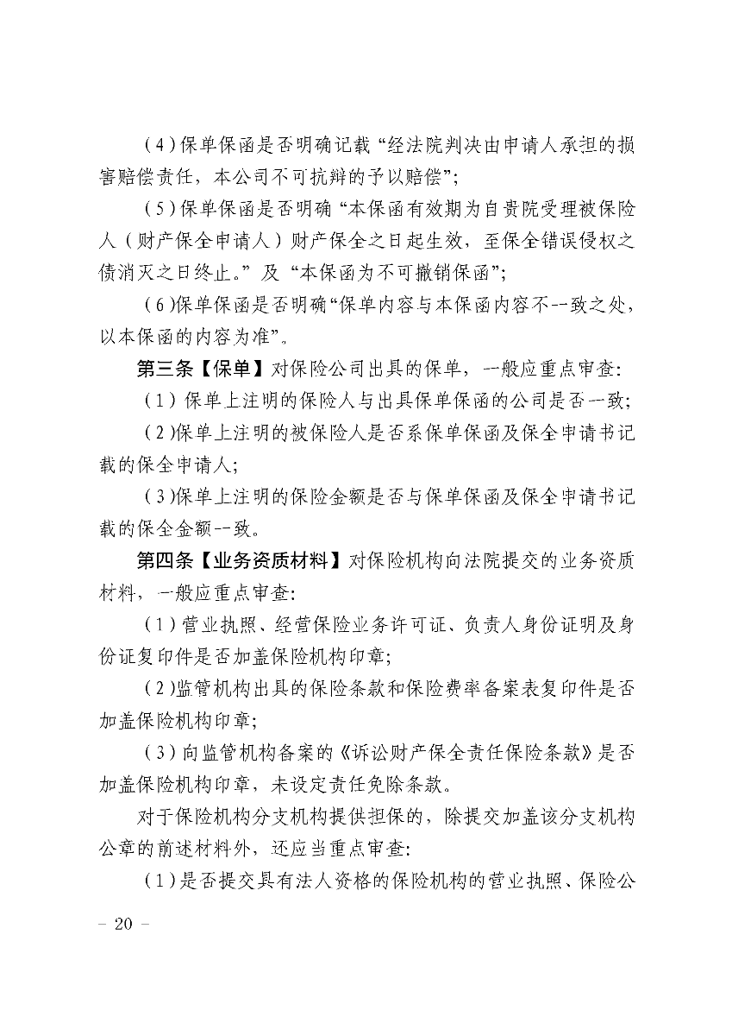
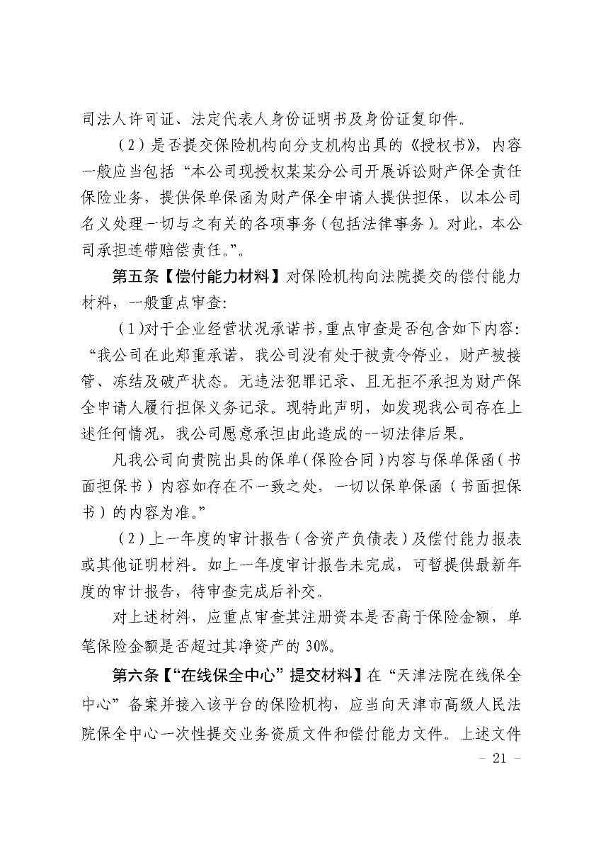
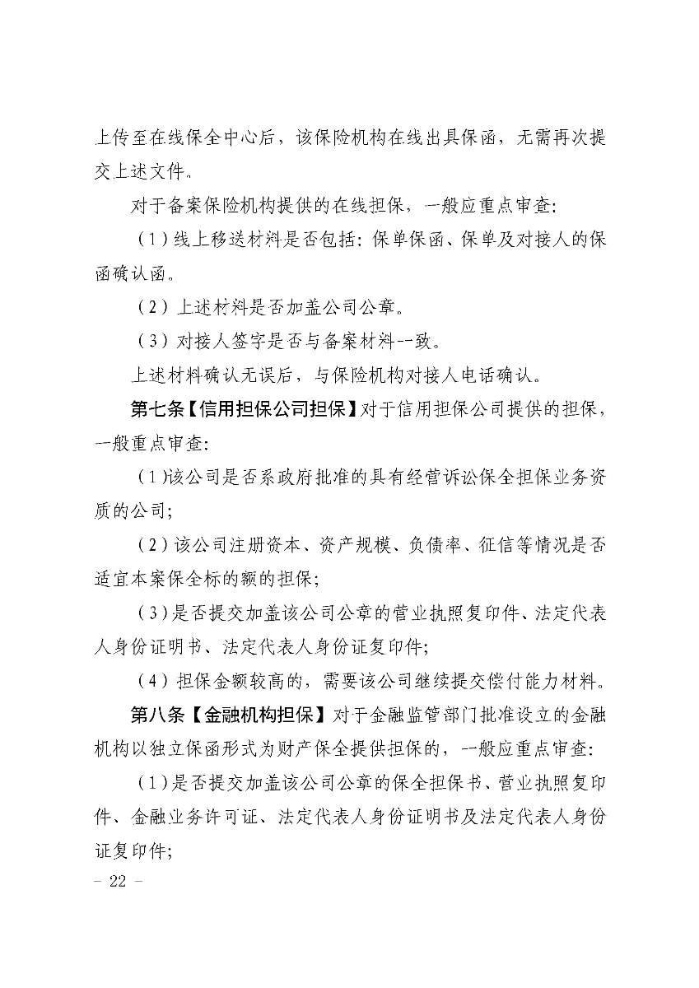
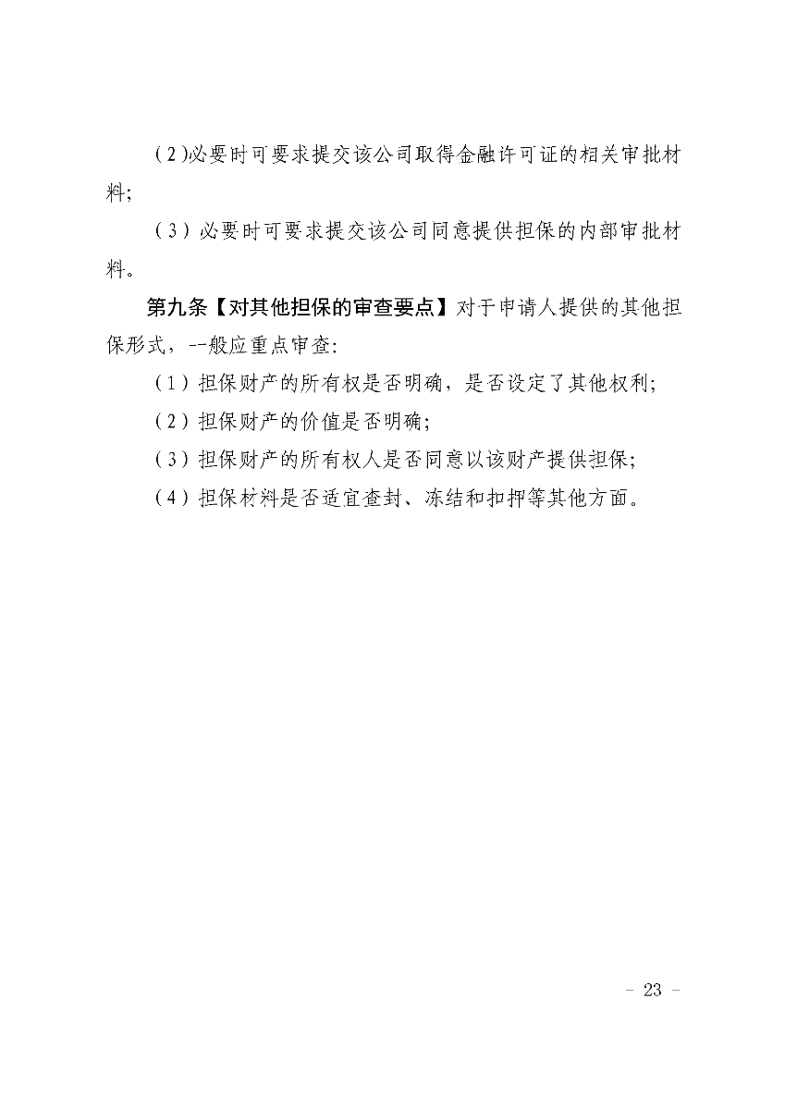
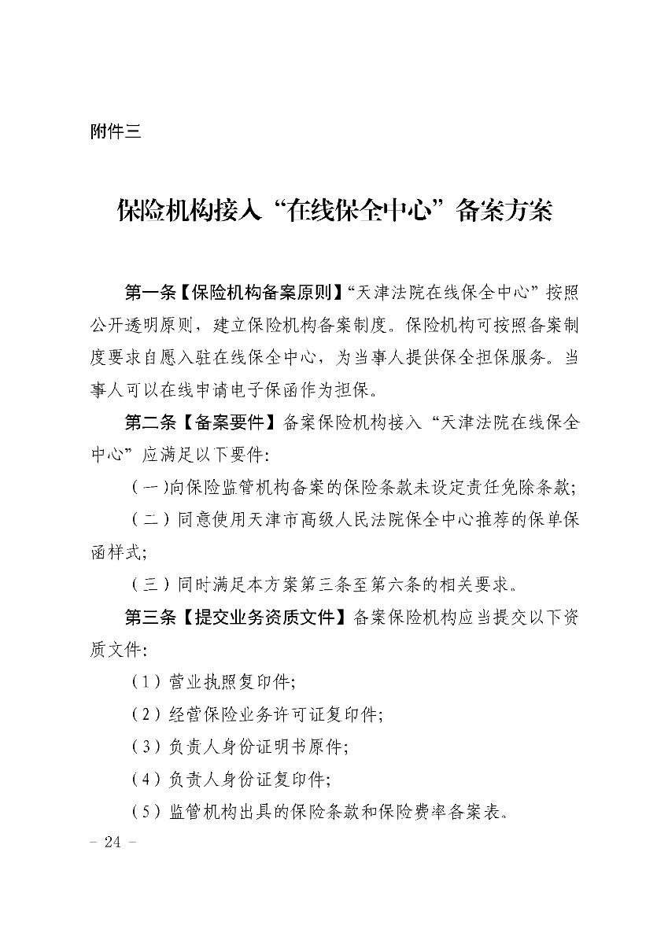
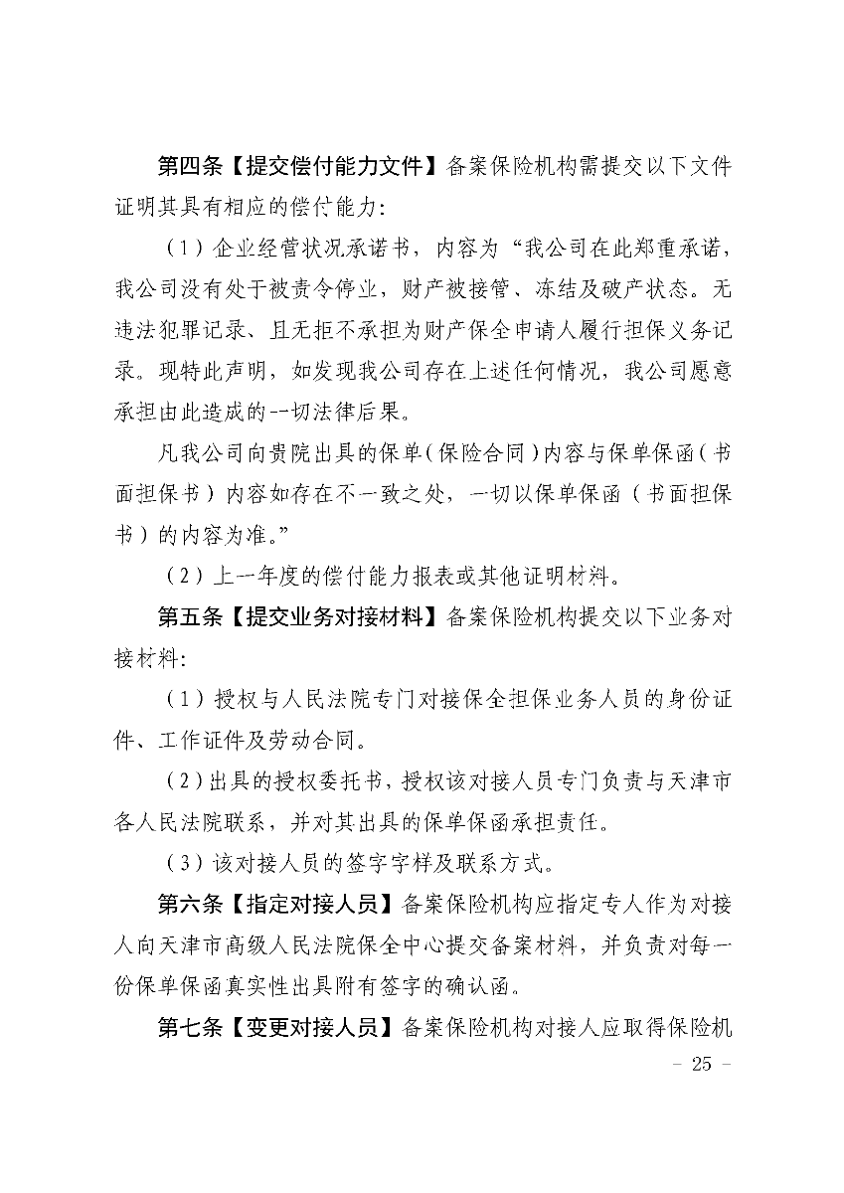

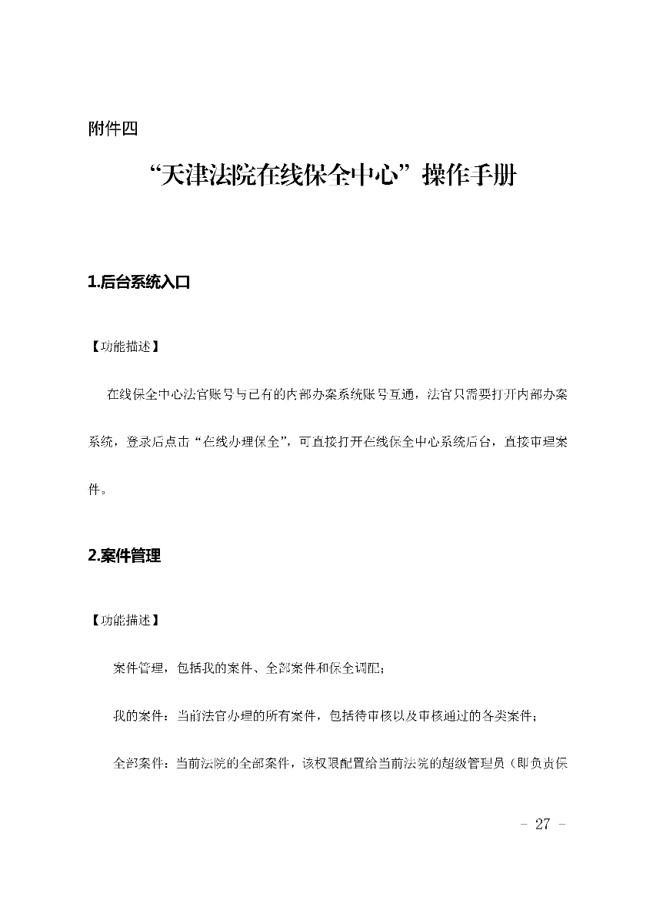
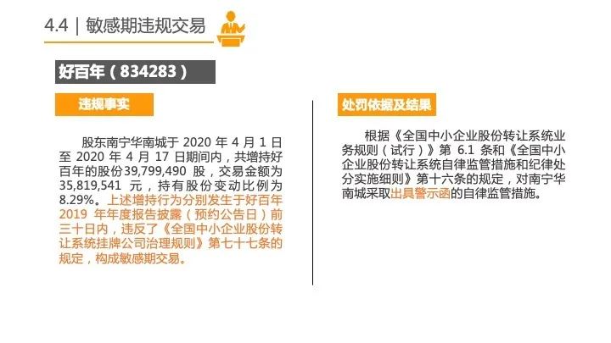
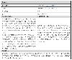
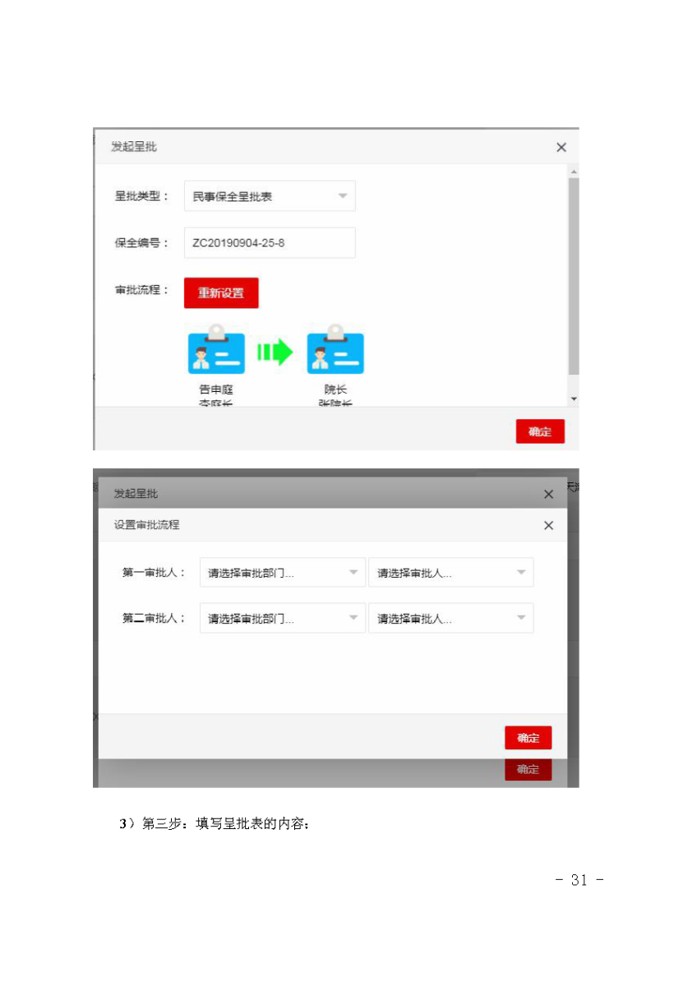
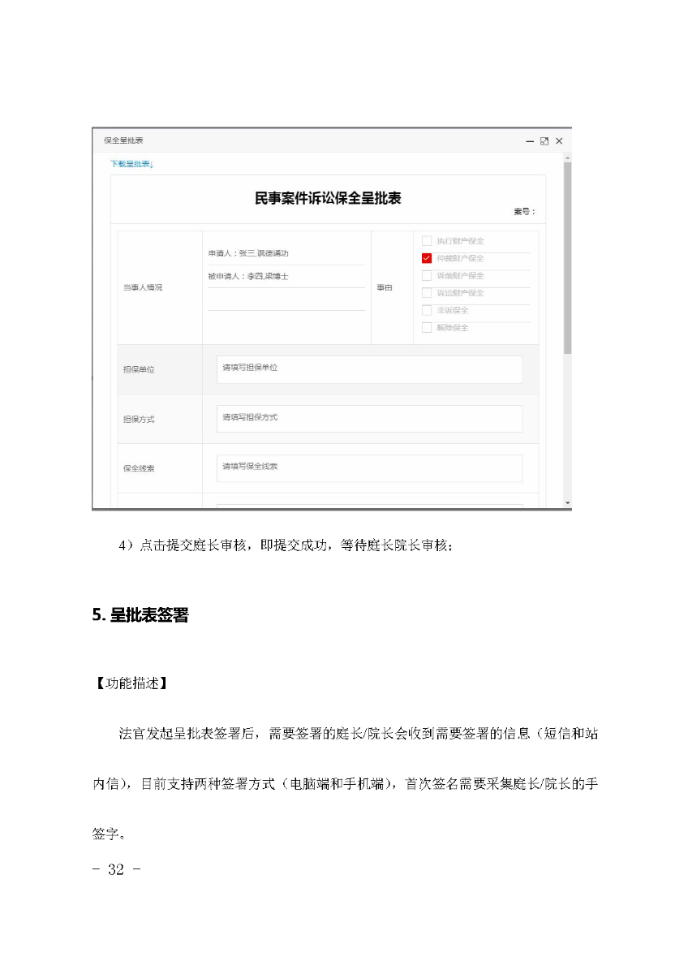
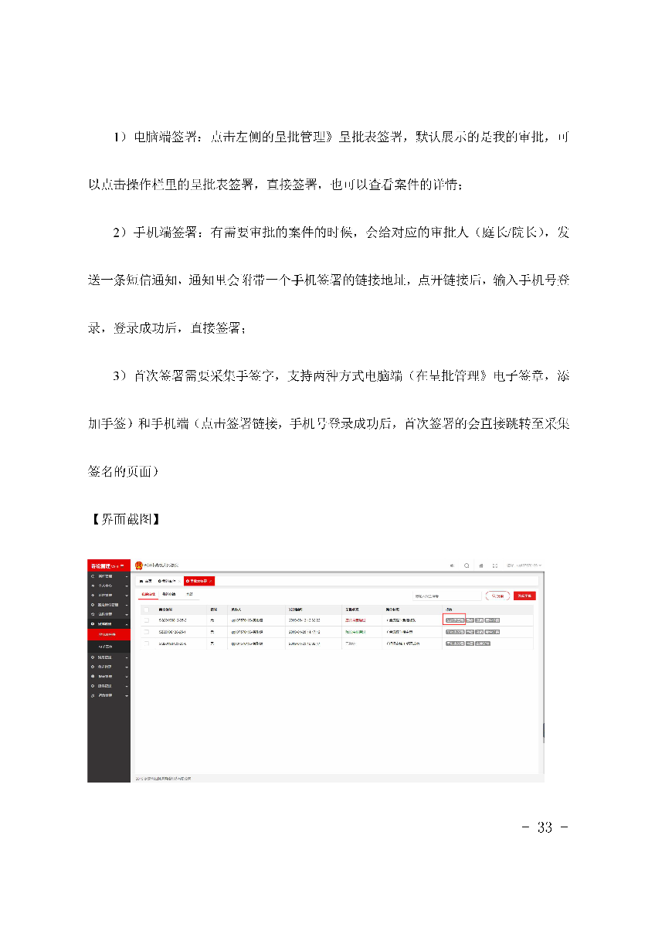
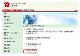

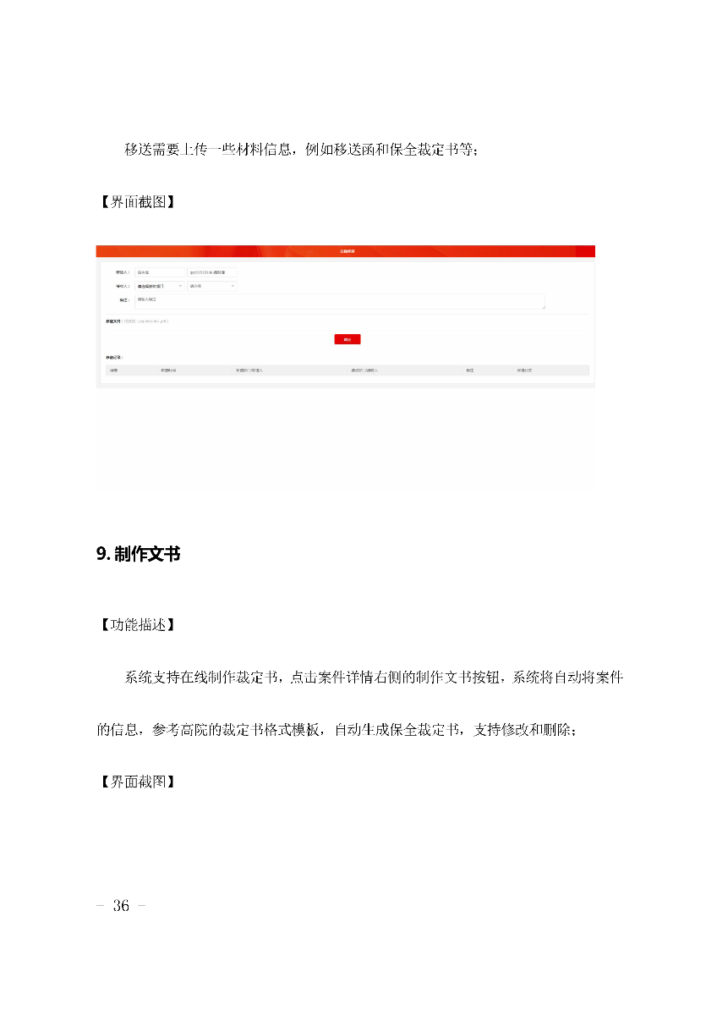
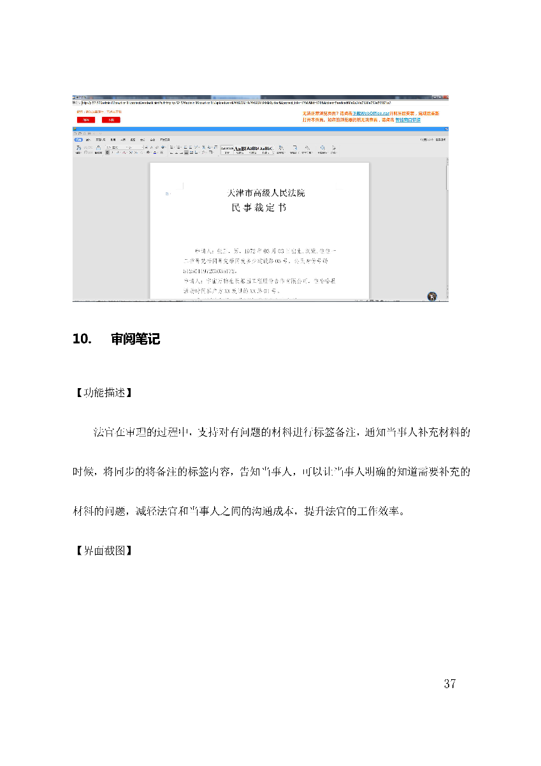
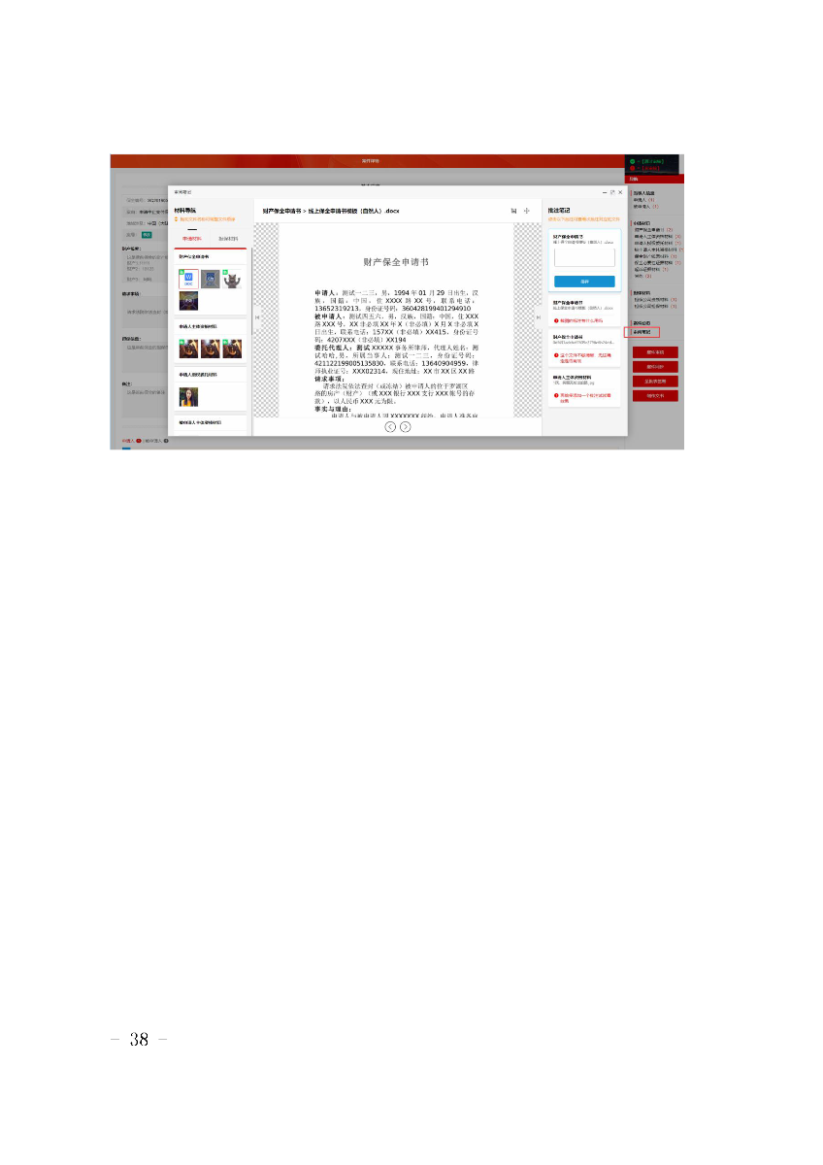
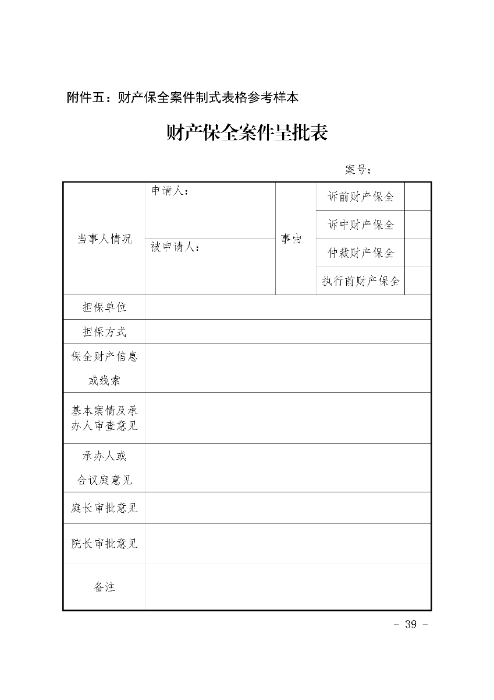
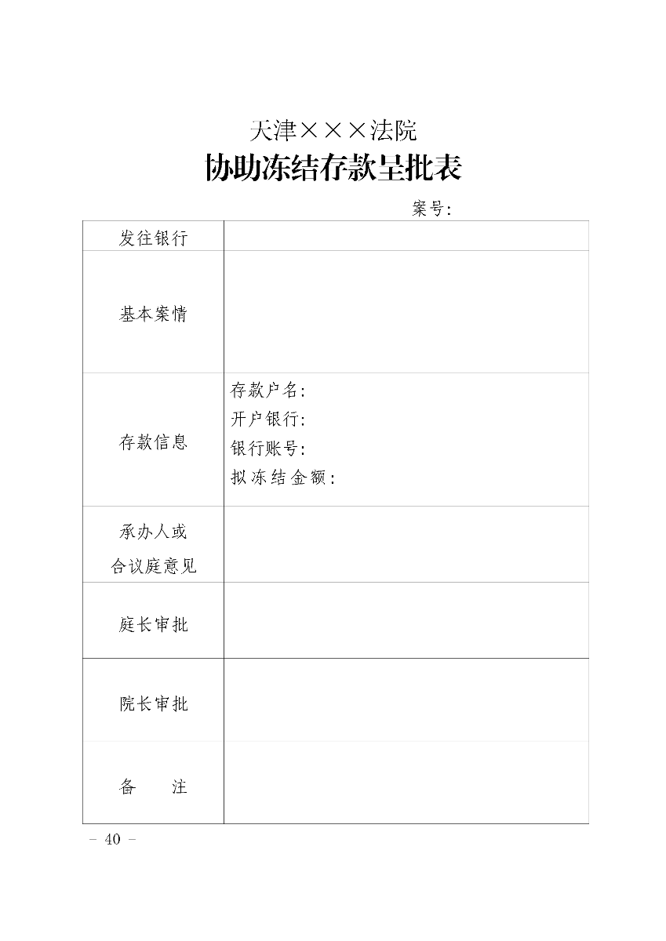

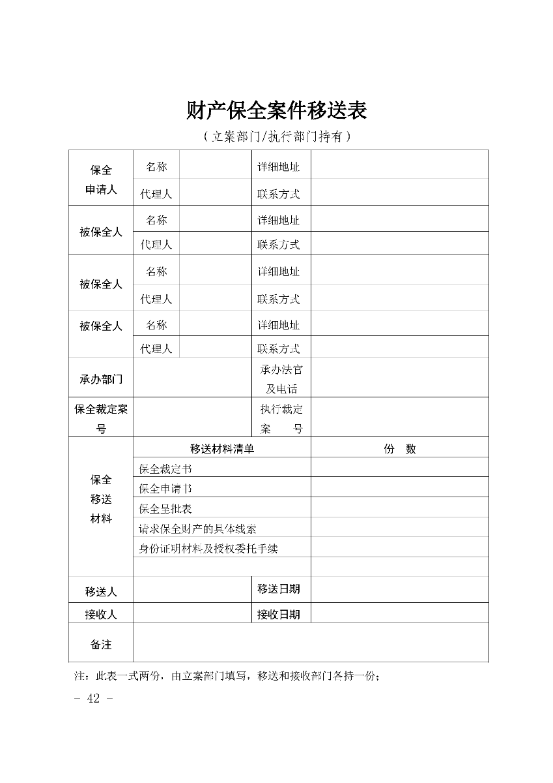

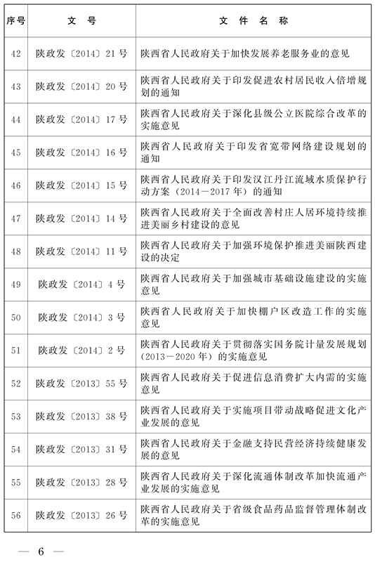
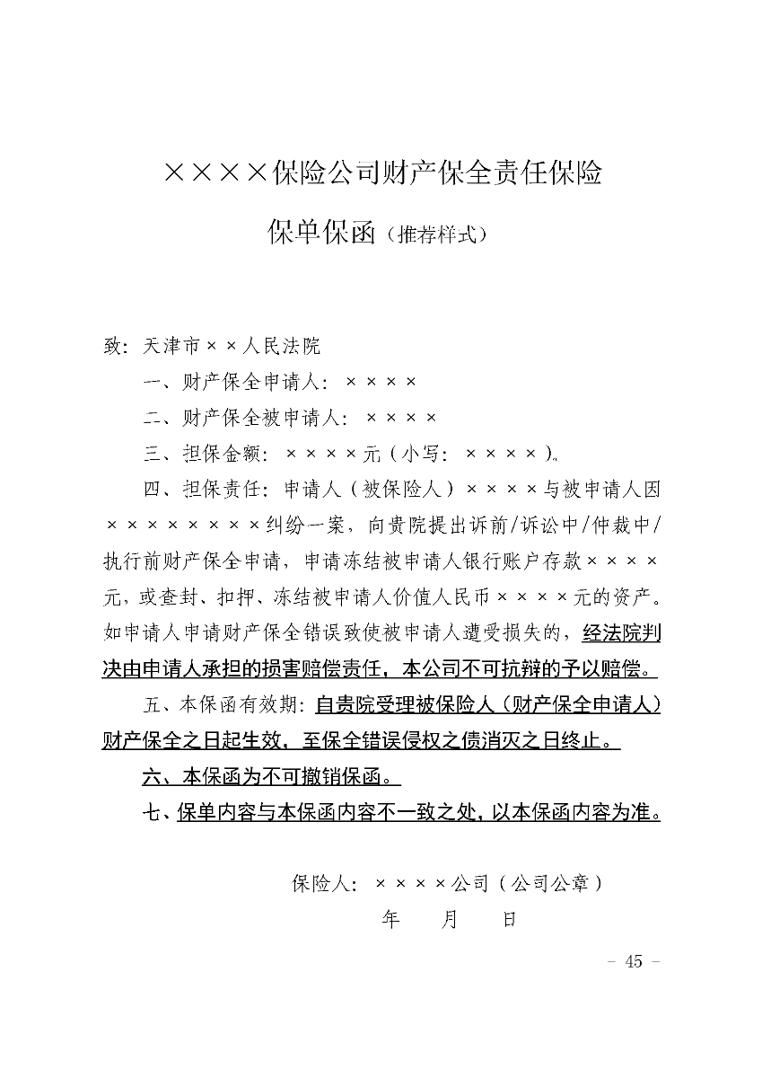
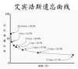



扫一扫，手机阅读更方便

